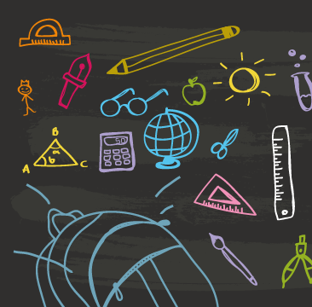 **ΣΧΟΛΙΚΟ ΕΤΟΣ 2021-22**

**YΛΙΚΟ Β΄ ΤΑΞΗΣ**

* ΤΕΤΡΑΔΙΟ ΜΠΛΕ ΑΝΤΙΓΡΑΦΗΣ 50 ΦΥΛΛΩΝ
* ΤΕΤΡΑΔΙΟ ΜΠΛΕ ΟΡΘΟΓΡΑΦΙΑΣ 50 ΦΥΛΛΩΝ
* ΤΕΤΡΑΔΙΟ ΜΠΛΕ ΠΡΟΧΕΙΡΟ 50 ΦΥΛΛΩΝ
* ΤΕΤΡΑΔΙΟ ΜΠΛΕ ΜΑΘΗΜΑΤΙΚΩΝ 50 ΦΥΛΛΩΝ
* ΤΕΤΡΑΔΙΟ ΜΠΛΕ ΠΑΡΑΓΩΓΗΣ ΓΡΑΠΤΟΥ ΛΟΓΟΥ 50 ΦΥΛΛΩΝ
* ΦΑΚΕΛΟΣ ΜΕ ΚΟΥΜΠΙ ΦΩΤΟΤΥΠΙΩΝ
* ΦΑΚΕΛΟΣ ΜΕ ΛΑΣΤΙΧΟ ΓΙΑ ΤΟ ΕΡΓΑΣΤΗΡΙΟ ΔΕΞΙΟΤΗΤΩΝ
* ΦΑΚΕΛΟΣ ΜΕ ΚΟΥΜΠΙ ΓΙΑ ΤΟ ΜΑΘΗΜΑ ΤΩΝ ΑΓΓΛΙΚΩΝ
* ΦΑΚΕΛΟΣ ΜΕ ΚΟΥΜΠΙ ΓΙΑ ΤΟ ΜΑΘΗΜΑ ΤΗΣ ΜΟΥΣΙΚΗΣ
* ΓΕΩΜΕΤΡΙΚΑ ΟΡΓΑΝΑ ΚΑΙ ΔΙΑΒΗΤΗ
* ΧΟΝΤΡΟΥΣ ΜΑΡΚΑΔΟΡΟΥΣ ΚΑΙ ΞΥΛΟΜΠΟΓΙΕΣ
* 1 ΜΑΡΚΑΔΟΡΟ ΠΙΝΑΚΑ
* ΜΟΛΥΒΙΑ ΑΠΛΑ , ΓΟΜΕΣ, ΞΥΣΤΡΕΣ
* ΚΟΛΛΑ STICK ΚΑΙ ΥΓΡΗ
* 2 ΠΑΚΕΤΑ ΧΑΡΤΙ ΦΩΤΟΤΥΠΙΚΟΥ 80 gr
* 2 ΠΑΚΕΤΑ ΧΑΡΤΟΝΙΑ ΚΑΝΣΟΝ
* 1 ΜΠΛΟΚ ΖΩΓΡΑΦΙΚΗΣ
* ΕΝΑ ΚΟΥΤΙ ΓΙΑ ΤΗΝ ΤΟΠΟΘΕΤΗΣΗ ΤΗΣ ΓΡΑΦΙΚΗΣ ΥΛΗΣ, ΤΟΥ ΨΑΛΙΔΙΟΥ ΚΑΙ ΤΗΣ ΚΟΛΛΑΣ ΤΟ ΟΠΟΙΟ ΘΑ ΠΑΡΑΜΕΝΕΙ ΣΤΟ ΣΧΟΛΕΙΟ

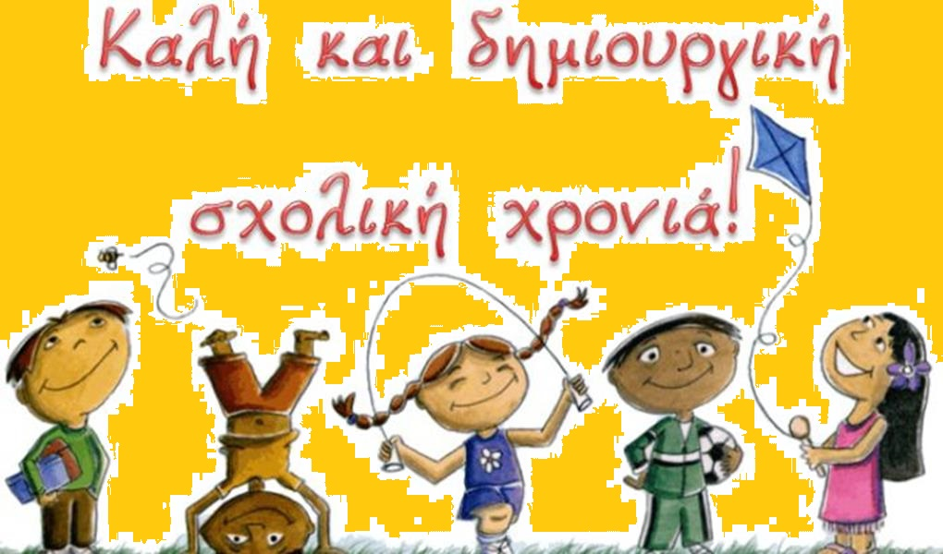Παρακαλείστε όλα τα βιβλία να έχουν ετικέτες με το όνομα του παιδιού, την τάξη, το τμήμα φοίτησης και να είναι ντυμένα. Επίσης, σε όλα τα τετράδια θα πρέπει να αναγράφεται το ονοματεπώνυμο, η τάξη φοίτησης και η χρήση του (π.χ. Αντιγραφής )